Archivní číslo vzorku
Odběrové číslo vzorku | S1
Pořadové číslo karty vzorku v databázi | 458
Místo | Mladá Boleslav
Objekt | Nápisová deska
Místo odběru popis | Vzorky S1-S3 pocházejí z písma nápisové desky a byly označeny slovně jako černý inkoust, černá barevná úprava a červená.  Vzorek odvrtané horniny pro analýzu vodorozpustných solí v materiálu kamene desky, Vzorek (označený č.1) byl dodán v práškovém stavu o hmotnosti cca 2 g.  vzorky barevných úprav:  S1 černý inkoust  S2 černá barva  S3 červená  vzorek soli:  spodní část nápisové desky, povrch  (0-1 cm)
Místo odběru foto | 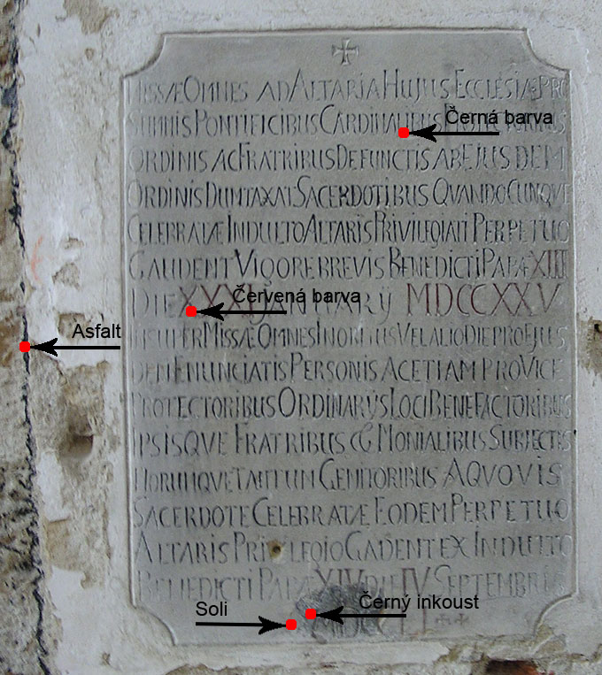
Typ díla
Typ podložky (v případě vzorků povrchových úprav / barevných vrstev)
Datace objektu
Zpracovatel analýzy | Tišlová Renata
Datum zpracování zprávy k analýze | 9. 1. 2006
Číslo příslušné zprávy v databázi zpráv | 2006_6

Výsledky analýzy
vzorek 1: černý inkoust

zvětšeno 100x, optický mikroskop OPTIPHOT2-POL (Nikon)

vzorek 1a, zvětšeno 100x, bílé světlo | 3  1
vzorek 1b, zvětšeno 100x, bílé světlo | 3  2  1

Popis vrstev:

3 černá, lokálně dochovaná černá barevnost; obsahuje C-čerň, původním pojivem nátěru je uhličitan vápenatý, který je v současnosti zcela přeměněn na sádrovec
REM-EDS: Ca, S

2 bílá, nesouvislá vrstva podkladu prokázána pouze u vzorku 1b – podkladový nátěr je vápenný (obsahuje uhličitan vápenatý), vrstva je částečně sulfatizovaná
REM-EDS: Ca, (Si, S)

1 okrová, pravděpodobně tmel na bázi hydraulické maltoviny – ve vrstvě jsou patrné slínkové částice. Povrch vrstvy je karbonatizovaný – patrná sklovitá vrstvička uhličitanu vápenatého.
REM-EDS: Si, Ca, (Al, Fe, S, Mg K), slínková částice: Ca, Si, Fe

Výsledky průzkumu – kvantitativní analýza vodorozpustných solí

V tabulce jsou uvedeny hodnoty koncentrace anionů v hm.% a mmol/kg.

vzorek | hloubka odběru  (cm) | c (Cl⁻) |  | c (NO₃⁻) |  | c (SO₄²⁻)
 |  | hm.% | mmol/kg | hm.% | mmol/kg | hm.% | mmol/kg
1 | 0-1 | 0.18 | 51 | 0.04 | 6 | <0.01 | <1

Pozorované povrchové korozní fenomény souvisí především s přítomností chloridových solí, které jsou v materiálu přítomny ve vysoké koncentraci. Přesný typ soli (typ kationu) nebyl předmětem analýzy. Zdrojem chloridů může být vzlínající vlhkost, se kterou je deska přímo spojena. Koncentrace ostatních anionů - síranů a dusičnanů – dosahuje v analyzovaném materiálu zanedbatelných hodnot.

Fotodokumentace analýzy

